



信息学院软件工程系

《计算机网络》实验报告

**题　　目 实验五　利用 Socket API 实现许可认证软件**

**班　　级 软件工程2020级卓越班**

**姓　　名 庾晓萍**

**学　　号 20420192201952**

**实验时间 2022年4月25日**

**2022年4月25日**

填写说明

1. 本文件为Word模板文件，建议使用Microsoft Word 2019打开，在可填写的区域中如实填写；
2. 填表时勿破坏排版，勿修改字体字号，打印成PDF文件提交；
3. 文件总大小尽量控制在1MB以下，最大勿超过5MB；
4. 应将材料清单上传在代码托管平台上；
5. 在实验课结束14天内，按原文件发送至课程FTP指定位置。

# 实验目的

掌握应用层文件传输的原理；了解传输过程中传输层协议选用、应用层协议设计和协议开发等概念。

# 实验环境

Linux 操作系统，C 语言，Socket API

# 实验结果

**一、手册的代码调试**

**1、接收数据报，发送数据报**

dgsend.c创建一个socket，然后用它发送消息到命令行参数传入的特定的主机和端口号。程序dgrecv.c使用命令行传过来的端口号建立socket，然后进入循环，接收和打印从客户端发来的数据报。recvfrom函数阻塞直到数据报到达，当数据报到达时，消息内容、返回地址和其长度将被复制到缓存中。简单的基于数据报的服务器

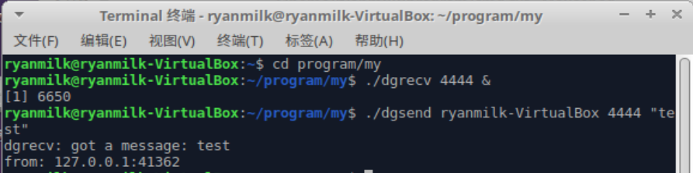

**二、许可证服务器**

**① 思路简要**

客户端：进行申请（验证、返还）后接受服务端返还消息决定下一步进行的操作。

服务端：处理申请（验证、返还）并根据当前状态（剩余票据数，票据是否合法）进行回复。

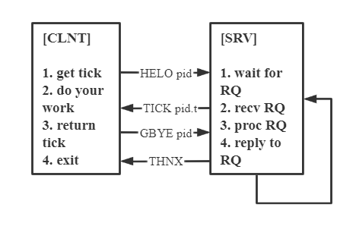

**② 具体分析**

**1、许可证序列号的获取**

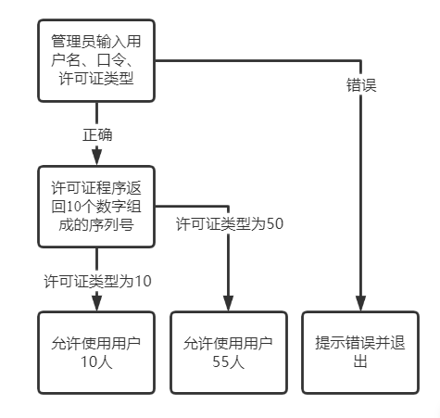

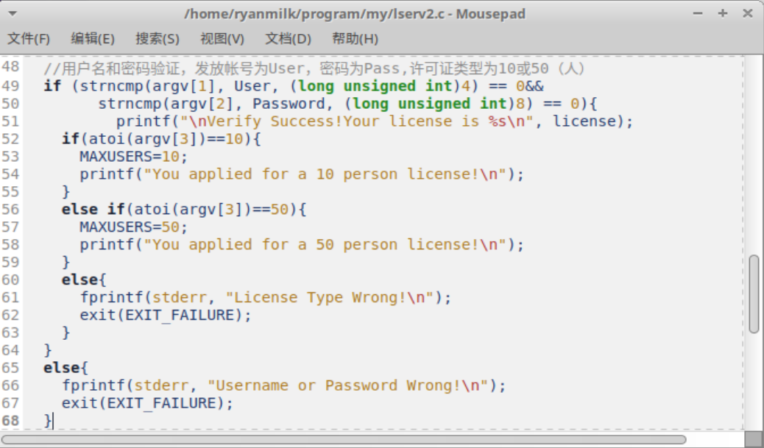

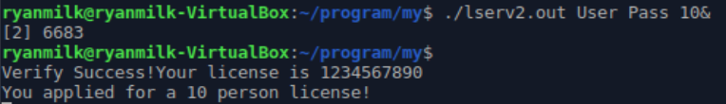

**2、用户使用软件时，输入序列号。向许可证服务器发送验证，如果验证成功，输出Verification Succeeded，验证失败则输出wrong提示。许可证服务器查询得到该序列号的使用人数，如果未到达上限，则返回授权指令；否则，返回拒绝指令。**

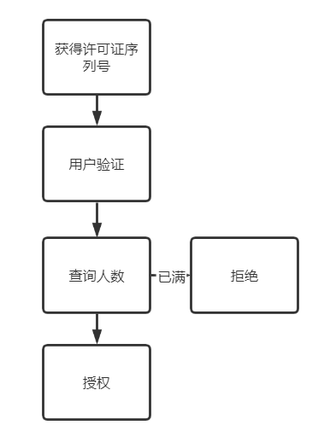

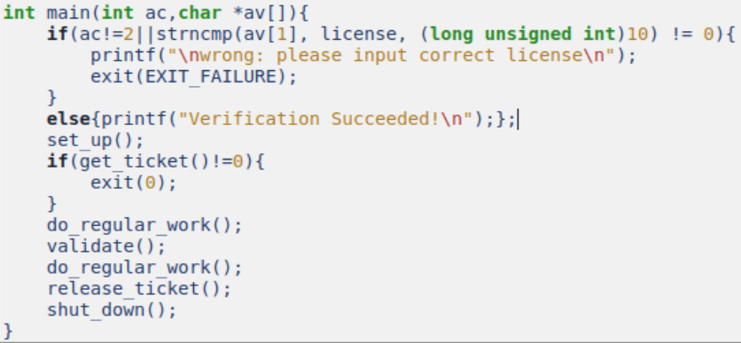

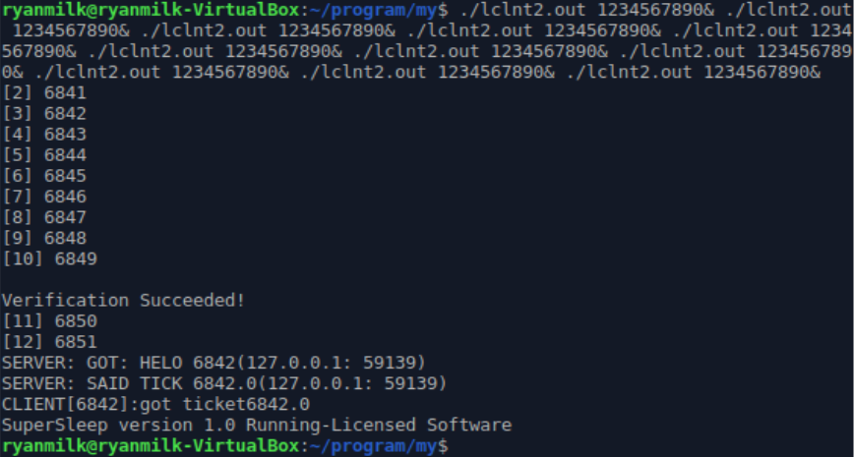



**3、处理异常崩溃：客户端崩溃，服务器崩溃。**

（1）客户端崩溃：思路：定期检查票据数组（调试方便，这里20s就报告一次， 实际可以是30min），确认其中的每个进程是否还活着，如果否则将进程从数 组中去除，释放其占用的票据。

① 服务器两个操作：（1）等待客户请求（2）周期性回收数据。

注意：在处理请求时要关闭alarm（周期性回收，避免冲突）

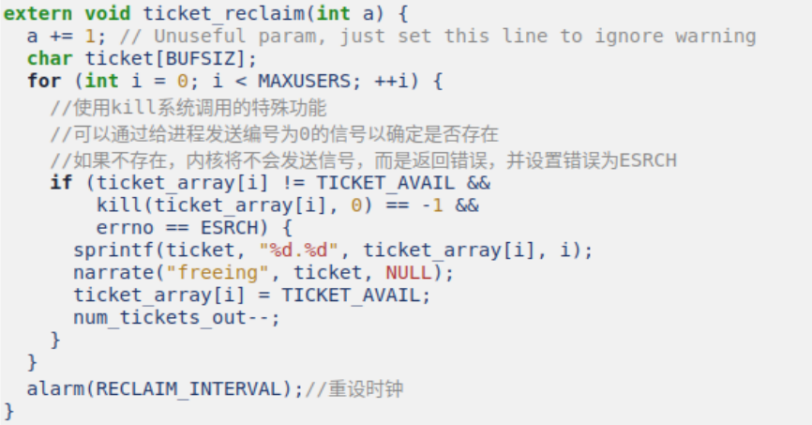

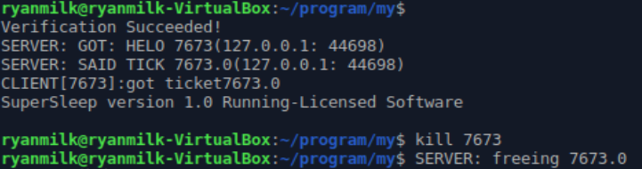

（2）服务端崩溃：思路：票据验证

每个客户周期性向服务器发送票据的副本（含有数组编号和PID）。服务器检查迁出列表，如果为空，则会把该票据加到列表中，逐步地，签出列表被重新填入。

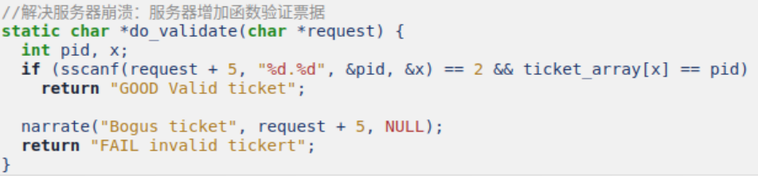

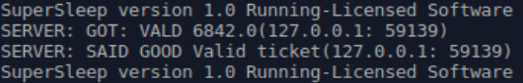

# 实验代码

本次实验的代码已上传于以下代码仓库：

https://github.com/ryanregal/Exp_ComputerNetwork

# 实验总结

这次编写网络应用程序需要遵循UDP 协议，在客户端和服务端通信时，并没有建立连接，服务端并没有listen-accept 函数。且本次通信时都是基于数据报的。